SKRIPSI

PENGARUH PENUNDAAN PEMERIKSAAN UJI KUALITAS AIR SUMUR GALI TERHADAP ANGKA MPN COLIFORM

Disusun oleh

NUR WARA GUNARSIH
P07134217067

PRODI SARJANA TERAPAN
JURUSAN ANALIS KESEHATAN
POLITEKNIK KESEHATAN KEMENTERIAN KESEHATAN YOGYAKARTA
TAHUN 2019

SKRIPSI

PENGARUH PENUNDAAN PEMERIKSAAN UJI KUALITAS AIR SUMUR GALI TERHADAP ANGKA MPN COLIFORM

Diajukan sebagai salah satu syarat untuk memperoleh gelar
Sarjana Terapan Teknologi Laboratorium Medis

Disusun oleh

NUR WARA GUNARSIH
P07134217067

PRODI SARJANA TERAPAN
JURUSAN ANALIS KESEHATAN
POLITEKNIK KESEHATAN KEMENTERIAN KESEHATAN YOGYAKARTA
TAHUN 2019
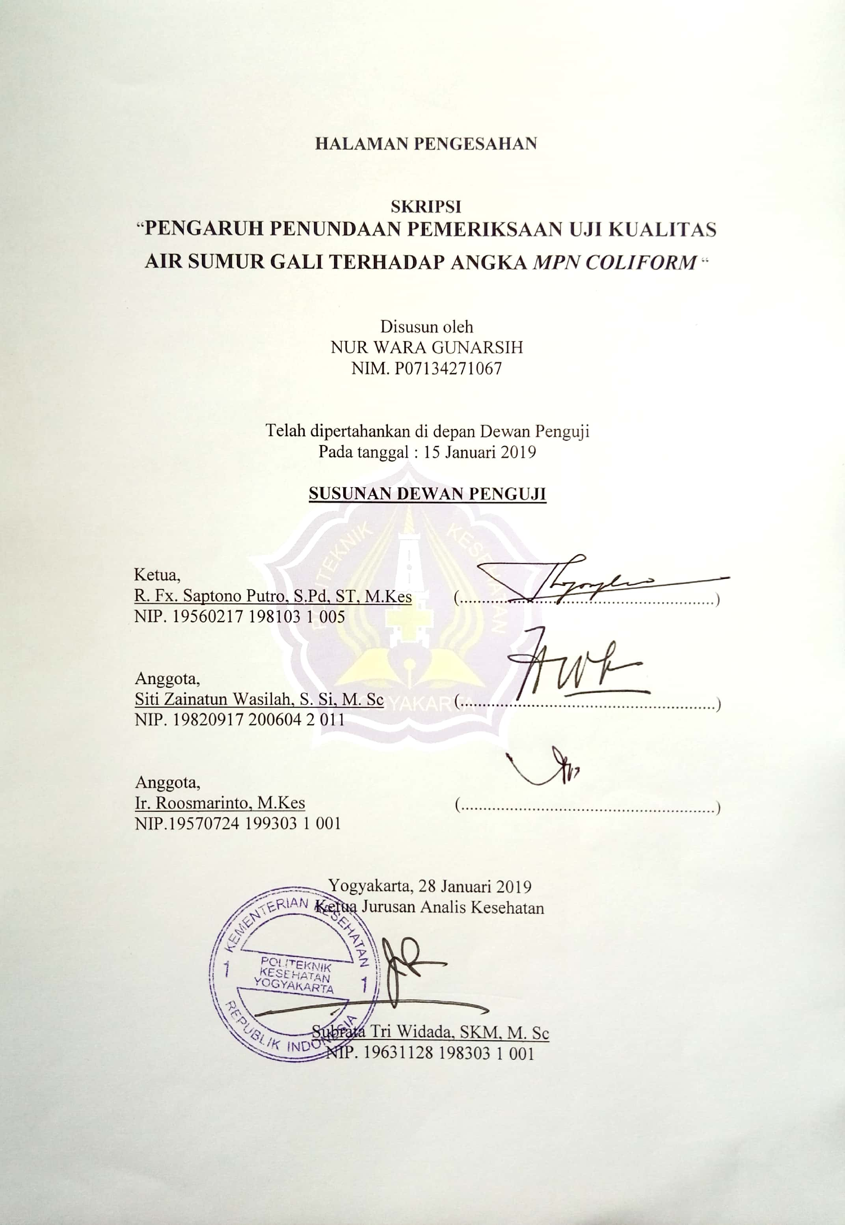

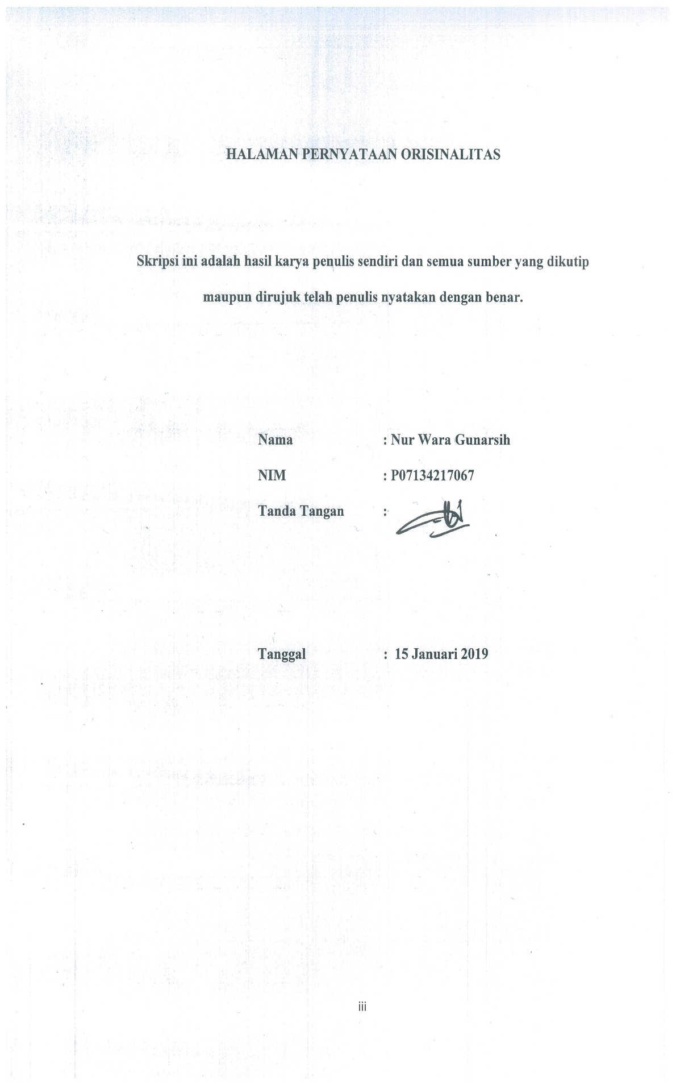

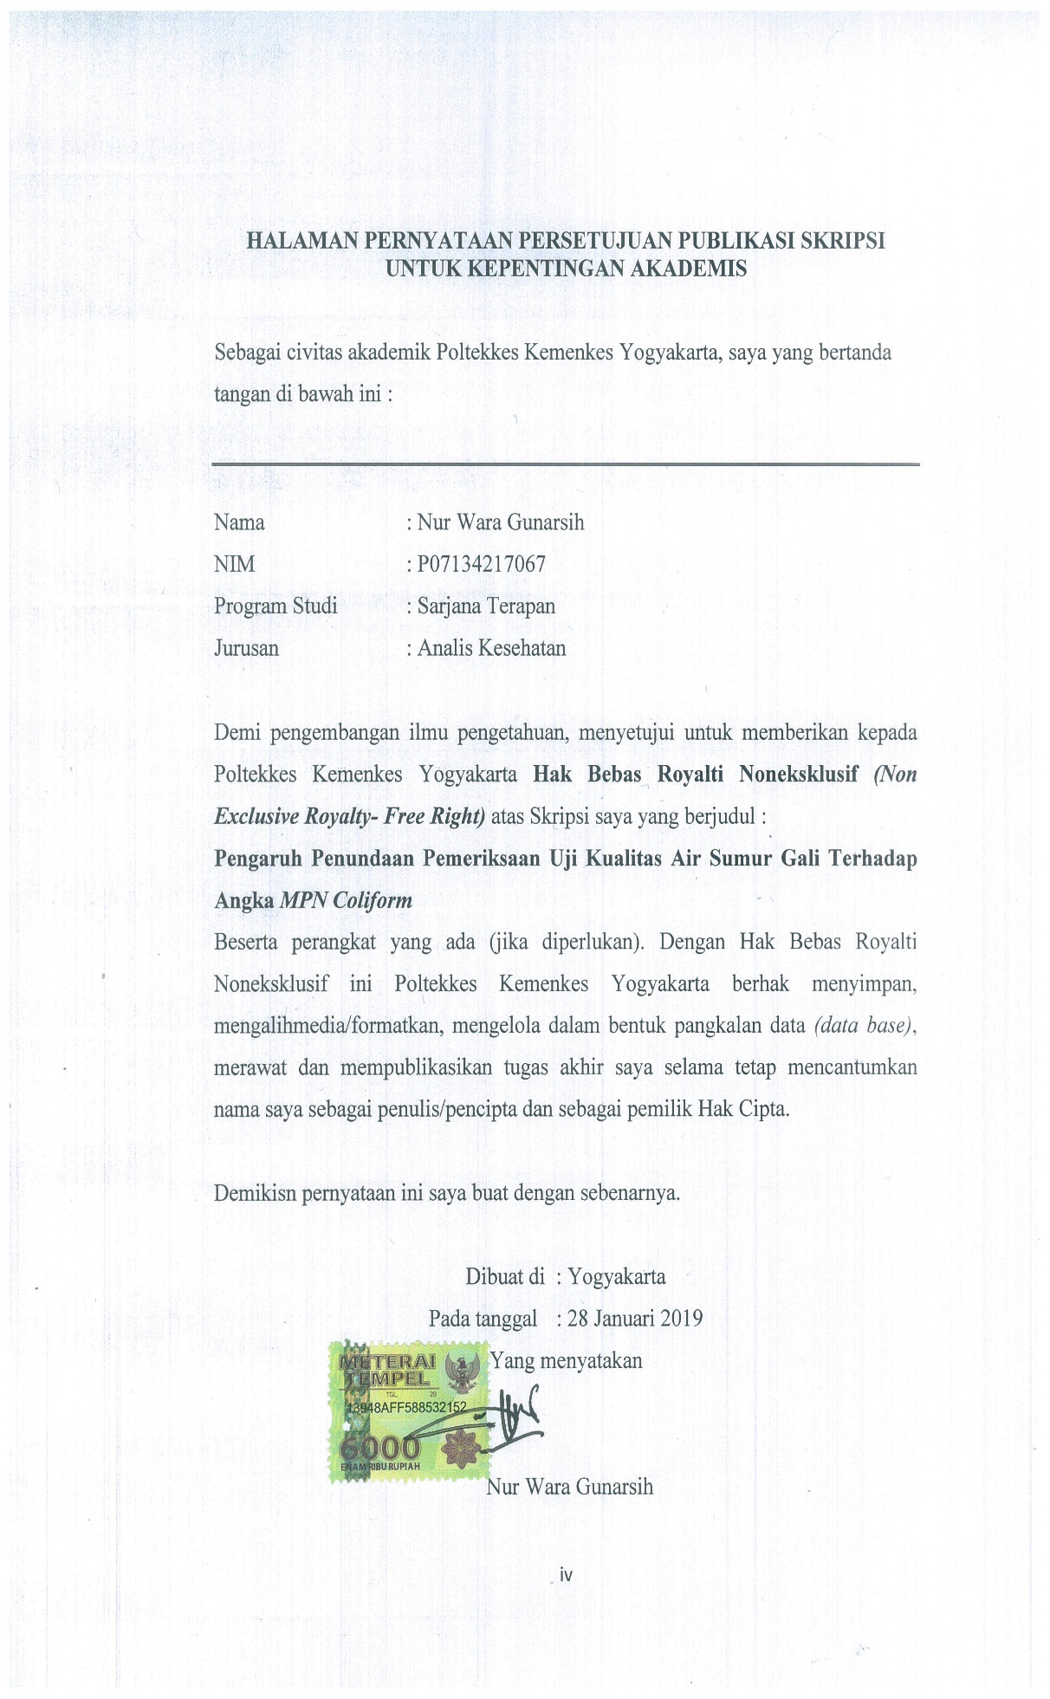

KATA PENGANTAR

Puji dan syukur penulis panjatkan kehadirat Allah SWT yang senantiasa melimpahkan rahmat dan karunia-Nya sehingga penulis dapat menyelesaikan Skripsi ini. Penulisan Skripsi ini dilakukan dalam rangka memenuhi salah satu syarat untuk mencapai gelar Sarjana Terapan pada Program Studi Sarjana Terapan Jurusan Analis Kesehatan Poltekkes Kemenkes Yogyakarta. Skripsi ini terwujud atas bimbingan, pengarahan dan bantuan dari berbagai pihak yang tidak dapat penulis sebutkan satu persatu dan pada kesempatan ini penulis meyampaikan ucapan terima kasih kepada:
- Joko Susilo, SKM, M.Kes selaku Direktur Poltekkes Kemenkes Yogyakarta
- Subrata Tri Widada, SKM, M.Sc. selaku Ketua Jurusan Analis Kesehatan Poltekkes Kemenkes Yogyakarta
- Siti Nuryani, S.Si, M.Sc selaku Ketua Prodi D-IV Jurusan Analis Kesehatan Poltekkes Kemenkes Yogyakarta
- R. Fx. Saptono Putro, S.Pd, ST, M.Kes selaku Dosen Pembimbing Utama
- Siti Zainatun Wasilah, S.Si, M.Sc selaku Dosen Pembimbing Pendamping
- Dr. Fita Yulia Kisworini, M.Kes selaku Kepala Dinas Kesehatan Kota Yogyakarta
- Keluarga yang telah memberikan dukungan moral dan material; dan
- Semua pihak baik secara langsung maupun tidak langsung yang telah membantu dalam penyusunan Skripsi ini.

Akhir kata, penulis berharap Allah SWT berkenan membalas segala kebaikan semua pihak yang telah membantu. Semoga Tugas Akhir ini membawa manfaat bagi pengembangan ilmu.
Yogyakarta, Januari 2019
Penulis

DAFTAR ISI

Halaman
HALAMAN JUDUL………………………….……………………....... | i
HALAMAN PENGESAHAN……………………………………..........  HALAMAN PERNYATAAN ORISINALITAS...................................,.  HALAMAN PERNYATAAN PERSETUJUAN PUBLIKASI............. | ii  iii  iv
KATA PENGANTAR………………………………………………….. | v
DAFTAR ISI……………………………………………………………  DAFTAR GAMBAR...............................................................................  DAFTAR TABEL.................................................................................... | vi  viii  ix
DAFTAR LAMPIRAN…………………………………………………  INTISARI.................................................................................................  ABSTRACT............................................................................................. | x  xi  xii
BAB I PENDAHULUAN ……………………………………………...  - Latar Belakang...............….………………………...............  - Rumusan Masalah………………………………………......  - Tujuan Penelitian …………………………………………...  - Manfaat Penelitian...................……………………………...  - Ruang Lingkup Penelitian......................................................  - Keaslian Penelitian ................................................................ | 1  1  6  6  6  7  7
BAB II TINJAUAN PUSTAKA ……………………………………...  - Telaah Pustaka ………………………………………………  - Air….........……………………........................................  - Sarana air bersih...............................................................  - Syarat kualitas air.............................................................  - Pertumbuhan dan Perkembangbiakan Mikroba...............  - Kualitas Air Secara Mikrobiologi ...............……………  - Uji Kualitas Air ...............................................................  - LandasanTeori .......................................................................  - Hubungan Antar Variabel.......................................................  - Hipotesis………………………………………...................... | 10  10  10  11  12  14  17  18  21  22  22
BAB III METODE PENELITIAN ………………………………........  - Jenis dan Desain Penelitian.................……………….......  - Alur Penelitian ...................................................................  - Populasi dan Sampel Penelitian ……………....................  - Tempat dan Waktu Penelitian ............................................  - Variabel Penelitian …........................................................  - Definisi Operasional ..........................................................  - Alat dan Bahan...................................................................  - Prosedur Penelitian.............................................................  - Pengolahan dan Analisis Data...........................................  - Etika Penelitian .................................................................. | 23  23  25  26  26  27  27  28  38  35  36
BAB IV HASIL DAN PEMBAHASAN ...............................................  - Hasil Penelitian...................................................................  - Pembahasan.........................................................................  BAB V KESIMPULAN DAN SARAN ................................................  - Kesimpulan.........................................................................  - Saran .................................................................................. | 37  37  43  49  49  49
DAFTAR PUSTAKA | 51
LAMPIRAN

DAFTAR GAMBAR
halaman

Gambar 1. Hubungan Antar Variabel……………………….……… 22
Gambar 2 Alur Penelitian…………………………...………………25
Gambar 3 Kurva Garis…………………………...………………….42

DAFTAR TABEL
halaman

Tabel 1. Hasil Uji MPN coliform tahap pendugaan……….……….. 38
Tabel 2. Hasil Uji MPN coliform tahap penguat…………………….39
Tabel 3. Hasil Uji MPN coliform pada penundaan…………………..41
Tabel 4. Hasil Uji One- Way ANOVA………………………………..42
Tabel 5. Hasil Uji Post Hoc………………………….........................43

DAFTAR LAMPIRAN

Lampiran 1. Naskah PSP ……………………………………………..
Lampiran 2. Informed Concent ………………………………………
Lampiran 3. Tabel Index Nilai MPN Coliform/100 ml ……………....
Lampiran 4. Data Penelitian …………………………………………..
Lampiran 5. Dokumentasi Penelitian ………………………………....
Lampiran 6, Pembebasan Persetujuan Etik..............................................
Lampiran 7. Rekomendasi Penelitian.......................................................
Lampiran 8. Surat Izin Penelitian............................................................
Lampiran 9. Permenkes No 416/Menkes/Per /IX/ 1990.........................
Lampiran 10. SNI 03 2916-1992………..………………………………
Lampiran 11. SOP Pemeriksaan Angka MPN coliform………………...

